2026年普通高校招生选考科目考试
（浙江6月卷）
地理
本试卷满分100分，考试用时90分钟。
一、选择题（本大题共25小题，每小题2分，共50分。每小题列出的四个备选项中只有一个是符合题目要求的，不选、多选、错选均不得分）
下图为某实验结果模式图，该图示意华北某流域草地转林地后主要水文指标变化（单位：毫米）。蒸散量是指地表和水体的蒸发量以及植物蒸腾量的总和。完成下面小题。
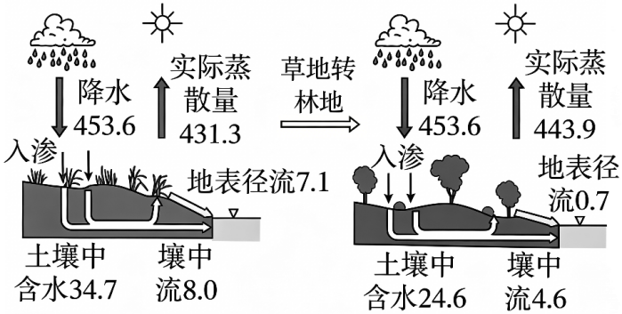
1. 实验中草地转为林地后，流域实际蒸散量增加，主要因为（ ）
A. 区域降水增加 B. 植被蒸腾增加 C. 地表径流减少 D. 土壤水分增加
2. 据图中实验结果，在水资源受到限制地区，实现生态可持续发展的措施应是（ ）
A. 扩大乔木面积 B. 提高灌木比例 C. 适度恢复草地 D. 增加林木密度
【答案】1. B 2. C
【解析】
【1题详解】
根据图示数据，草地转林地后降水量仅小幅上升，降水增量远小于实际蒸散量增幅，不是蒸散量上升主因，A错误。
林地树木植株更高、叶片总量更大，植被蒸腾作用远强于草地，植被蒸腾大幅提升，直接推动流域实际蒸散量增加，B正确。
地表径流减少是植被截留、下渗、蒸腾增强带来的结果，不是蒸散量增加的原因，C错误。
图中显示转林地后土壤含水从34.7降至24.6，土壤水分减少，D错误。
【2题详解】
扩大乔木面积、增加林木密度都会大幅提升植被蒸腾，加剧区域水资源消耗，不符合水资源受限地区发展要求，A、D错误。
材料仅对比草地与林地两类植被，无灌木相关水文数据支撑提高灌木比例的结论，B错误。
对比图示，草地蒸散消耗更少、土壤储水更多，适度恢复草地能够减少水资源损耗，兼顾生态保护与用水约束，C正确。
科研人员在我国西南喀斯特地区开展石漠化风险调研。图1为利用地理信息技术获取的该区域三个地理要素等级分布图（数值越大表示程度越高）。图2为图1中三个图层叠加分析得到的石漠化风险评估结果。完成下面小题。
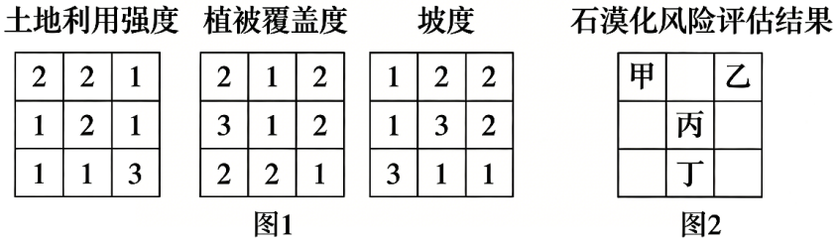
3. 图2中石漠化风险最高的是（ ）
A. 甲 B. 乙 C. 丙 D. 丁
4. 我国西南喀斯特地区不适宜建设大型水库，是因为（ ）
A. 落差小 B. 多火山 C. 降水量少 D. 岩溶渗漏
【答案】3. C 4. D
【解析】
【3题详解】
根据材料数值越大代表石漠化驱动程度越高，石漠化风险为土地利用强度、植被覆盖度、坡度三者叠加，植被覆盖度数值越高植被越少，石漠化风险越高；先定位丙对应三个图层第二行第二列，土地利用强度2、植被覆盖度3、坡度3，三项数值综合和最大，石漠化风险最高，C正确。
甲对应第一行第一列：土地2、植被2、坡度1，综合数值更低，风险低于丙，A错误。
乙对应第一行第三列：土地1、植被2、坡度2，综合数值更低，风险低于丙，B错误。
丁对应第三行第二列：土地1、植被2、坡度1，综合数值更低，风险低于丙，D错误。
【4题详解】
根据喀斯特地貌多石灰岩，岩石裂隙、溶洞发育，水库蓄水极易发生岩溶渗漏，难以存水，不适宜修建大型水库，D正确。
西南喀斯特地处云贵高原，地势起伏大，河流落差大，A错误。
我国西南喀斯特区域无活跃火山分布，火山不是限制水库建设的因素，B错误。
西南喀斯特为亚热带季风气候，降水充沛，C错误。
某中学组织学生对黄土高原南部的洛川塬—沟壑区进行地理考察。该区域多年平均降水量622毫米，降水集中在6~9月。下图为考察区地形图。完成下面小题。
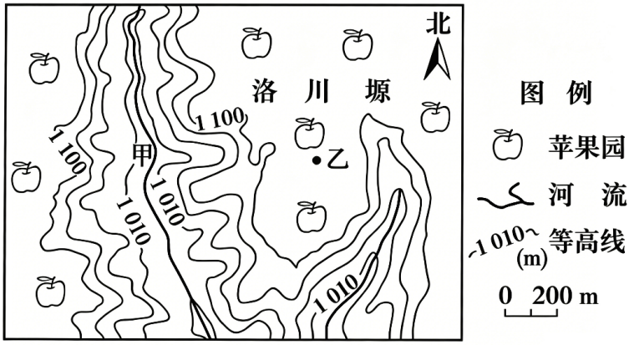
5. 该考察区（ ）
A. 甲河总体自东南向西北流 B. 土地沙化严重
C. 地带性植被为落叶阔叶林 D. 易受涝灾影响
6. 乙地冬季土壤水分含量总体大于春季，主要是因为冬季（ ）
①气温较低，蒸发弱 ②降水量大，下渗多
③土质疏松，易储水 ④果树休眠，耗水少
A. ①② B. ②③ C. ③④ D. ①④
7. 该区域坡地上不栽种苹果，主要因（ ）
A. 地形坡度较大 B. 日照时间不足 C. 灌溉水源缺乏 D. 昼夜温差较小
【答案】5. C 6. D 7. A
【解析】
【5题详解】
根据图中指向标和等高线分布，河流流向与等高线弯曲方向相反，甲河总体应是自西北向东南流，A错误；
该区域是黄土高原南部，主要生态问题是水土流失，而非土地沙化严重，B错误；
该区域位于温带季风气候区，地带性植被为落叶阔叶林，C正确；
该区域地形起伏较大，排水条件较好，不易受涝灾影响，D错误。
【6题详解】
冬季气温较低，蒸发较弱，土壤水分蒸发少，①正确；
该区域为温带季风气候，冬季降水量小，②错误；
土质是否疏松在冬春季节没有明显差异，且不是冬季土壤水分含量总体大于春季的主要原因，③错误；
冬季果树休眠，耗水少，使得土壤水分含量相对较高，④正确。
【7题详解】
从图中等高线分布可知，该区域坡地等高线密集，地形坡度较大，不利于苹果栽种，A正确；
该区域位于黄土高原，光照充足，坡地日照时间相对较长，B错误；
图中有河流分布，灌溉水源并非主要限制因素，C错误；
黄土高原昼夜温差较大，利于苹果糖分积累，D错误。
湖南水稻种植历史悠久，是我国水稻主产省。黑龙江面积是湖南的2.2倍，人口是湖南的1/2左右，近年来水稻生产快速发展，也成为我国水稻主产省。下表为2004—2022年湖南和黑龙江粮食生产的相关数据。完成下面小题。
年份 | 水稻播种面积（万公顷） |  | 水稻产量（万吨） |  | 粮食调出率（百分比）
年份 | 黑龙江 | 湖南 | 黑龙江 | 湖南 | 黑龙江 | 湖南
2004 | 159 | 372 | 1130 | 2286 | 54 | 8
2010 | 277 | 403 | 1844 | 2506 | 72 | 6
2016 | 320 | 409 | 2255 | 2602 | 75 | -7
2022 | 360 | 397 | 2718 | 2640 | 79 | -7
注：粮食调出率=粮食调出量/粮食产量×100%
8. 与湖南相比，2004—2022年黑龙江水稻产量增长更快，主要因黑龙江（ ）
A. 自然条件更适宜水稻生长 B. 水稻播种面积大幅增长
C. 交通运输条件大幅度改善 D. 逆城市化过程非常显著
9. 黑龙江粮食调出率高于湖南，究其原因在于（ ）
①湖南粮食外运不便利 ②两省的人口数量不同
③黑龙江距消费市场近 ④两省的饮食习惯差异
A. ①② B. ①③ C. ②④ D. ③④
10. 从粮食安全角度考虑（ ）
①湖南需要重视粮食供给 ②黑龙江可提高耕地复种指数
③黑龙江需重视粮食调运 ④湖南大力开发后备耕地资源
A. ①② B. ①③ C. ②④ D. ③④
【答案】8. B 9. C 10. B
【解析】
【8题详解】
湖南相较于黑龙江纬度更低，热量条件更优越，降水量更丰富，水热条件更优越，自然条件更适宜水稻生长，A错误。
表格数据显示黑龙江水稻播种面积增幅远超湖南，直接导致产量快速增长，B正确。
交通运输条件改善不能直接导致水稻产量快速增长，C错误。
黑龙江未出现显著逆城市化，D错误。
【9题详解】
湖南水陆交通网密集，粮食外运便利，①错误。
黑龙江人口远少于湖南，本地粮食消费量少，且饮食结构中面食占比较大，水稻本地消费相对较少（湖南省饮食结构中以稻米为主），调出率高，②④正确。
黑龙江地处东北边陲，距离我国主要粮食消费市场较远，③错误。
【10题详解】
黑龙江纬度高，热量不足，农作物只能一年一熟，无法提高复种指数，②错误。
湖南粮食调出率由正转负，需重视粮食供给；黑龙江粮食调出率高，需重视粮食调运，①③正确。
湖南开发历史悠久，后备耕地资源相对匮乏，无法大力开发，④错误。
下图为2010—2020年江苏省各地市的县（市、区）常住人口变化幅度分布图。完成下面小题。
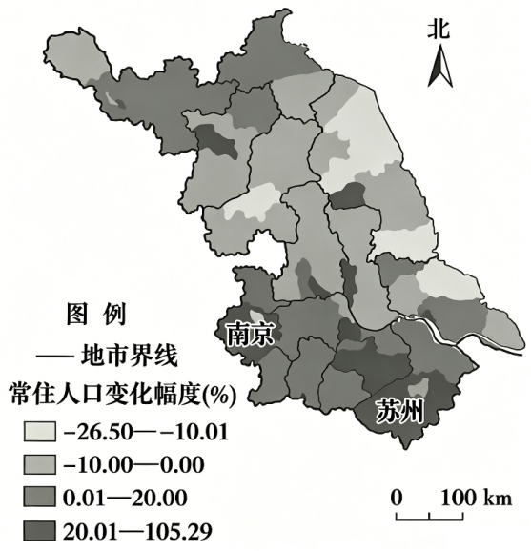
11. 2010—2020年江苏省（ ）
A. 人口集聚特征加强 B. 沿海人口增长明显
C. 人口分布趋于平衡 D. 北部人口减少最多
12. 南京、苏州中心城区存在常住人口减少现象，最可能的原因是当地（ ）
A. 交通通达度低 B. 产业结构转型
C. 人口返乡创业多 D. 生活配套不完善
【答案】11. A 12. B
【解析】
【11题详解】
从图中可以看到，部分区域常住人口变化幅度较大（有正有负），流入地人口集中，流出地人口减少，尤其是经济较为发达的少部分地区增幅较大，这体现了人口集聚特征加强，A正确；
图中沿海地区常住人口变化幅度有正有负，并非都呈现增长态势，B错误；
人口变化幅度差异较大，说明人口分布并不是趋于平衡的，而是存在明显的不均衡，C错误；
图中为变化幅度，从图中无法明确看出北部人口减少最多，D错误。
【12题详解】
南京、苏州中心城区交通发达，生活配套完善，AD错误；
随着城市发展，南京、苏州中心城区进行产业结构转型，一些劳动密集型等产业向外转移，就业机会相应减少，导致常住人口减少，B正确；
南京、苏州经济发达，是人口迁入地，人口返乡创业多不符合实际情况，C错误。
下图为马来半岛及周边地区简图，图中航线为唐宋时期我国“海上丝绸之路”的一部分。目前该半岛热带雨林广布，但在乙地发现大量第四纪热带食草动物化石。完成下面小题。
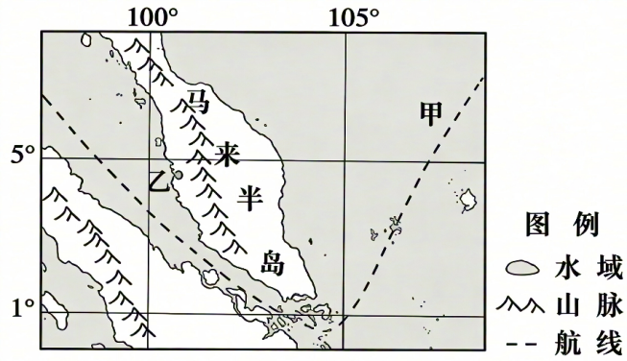
13. 唐宋时期，我国商船利用季风规律出航西亚，途经甲段航线时的最佳时间为（ ）
A. 春季 B. 夏季 C. 秋季 D. 冬季
14. 影响该半岛东部5月至9月降水量较少的主要大气环流为（ ）
A. 赤道低气压带 B. 西南季风 C. 副热带高气压带 D. 东北信风
15. 乙地附近发现第四纪热带食草动物化石，可推断当时该地最可能的气候特征是（ ）
A. 夏季炎热干燥，冬季温和多雨 B. 全年高温，干湿季分明
C. 夏季高温多雨，冬季寒冷干燥 D. 终年温和，降水较均匀
【答案】13. D 14. B 15. B
【解析】
【13题详解】
古代帆船航行需借助风力，顺风航行最为高效。商船从中国沿海出发前往西亚，在南海段需要向南、向西行驶。春季是冬夏季风转换期，风力不稳，且风向多变，A错误；
夏季盛行西南季风，此时南海风向为西南风，而船只需向南、向西航行，西南风对于向南航行是侧逆风，不利于南下行进，B错误；
秋季是夏冬季风转换期，风力不稳，C错误；
冬季盛行东北季风，南海吹东北风，东北风正好将船只从北向南、从东向西推送（顺风南下西行），是最佳航行时机，D正确。
【14题详解】
读图，马来半岛中部有南北走向的高大山脉，5—9月为北半球夏半年，南半球的东南信风越过赤道，受地转偏向力影响向右偏转，形成西南季风，西南季风从印度洋带来大量水汽，遇到马来半岛南北山脉阻挡，在西侧迎风坡形成大量地形雨，气流翻越山脉到达东部后下沉增温，水汽大量损耗，难以形成降水，因此半岛东部5—9月降水偏少，B正确；
赤道低气压带控制时盛行上升气流，全区域多雨，不会东部少雨，A错误；
该区域地处低纬赤道附近，几乎不受副热带高气压带影响，C错误；
东北信风是北半球冬半年（10月—次年4月）的主导风，不符合题干5—9月时间条件，D错误。
【15题详解】
热带食草动物（如象、牛、羚羊等）→需要广阔的草本植物作为食物→草本植物繁盛的环境对应稀树草原景观→对应的气候类型为热带草原气候。全年高温，干湿季分明正是热带草原气候的特征，符合食草动物生存所需的大面积草地环境，B正确；
夏季炎热干燥，冬季温和多雨是地中海气候的特征，分布在南北纬30°—40°大陆西岸，马来半岛地处热带，纬度不符，A错误；
夏季高温多雨，冬季寒冷干燥是温带季风气候的特征，马来半岛地处热带，不可能出现“冬季寒冷”的情况，C错误；
终年温和，降水较均匀是温带海洋性气候的特征，热量条件不足，且不能形成大面积稀树草原以养活大型食草动物，D错误。
20世纪90年代，某城市在建成区边缘建设开发区，发展劳动密集型和资源密集型工业。随着经济发展，城市拓展，将开发区包围。近年来，该开发区开始更新改造，其功能向居住和商业服务业转变。下图为该城市三个阶段发展示意图。完成下面小题。
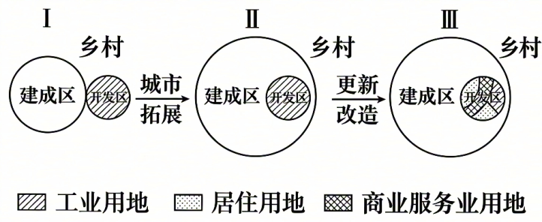
16. 图中Ⅰ→Ⅱ阶段，该开发区（ ）
A. 污染威胁下降 B. 阻碍城市拓展 C. 土地价格上升 D. 距离乡村更近
17. 图中Ⅱ→Ⅲ阶段，开发区更新改造会带来（ ）
①城市功能区协调性提高 ②开发区土地利用效率提升
③城市的建成区面积扩大 ④开发区工业生产功能增强
A. ①② B. ②③ C. ③④ D. ①④
【答案】16. C 17. A
【解析】
【16题详解】
读图，Ⅰ阶段：开发区位于“建成区边缘”，处于城市与乡村的过渡地带。Ⅱ阶段：随着城市经济发展和规模扩大，城市建成区向外拓展，将开发区完全包围，开发区从“郊区”变成了“中心城区”的一部分。由材料知，开发区早期布局劳动密集型、资源密集型工业。Ⅰ→Ⅱ阶段，开发区是劳动、资源密集型工业，污染较大，城市拓展后，周边人口、居住区增多，工业污染对城市生活区威胁变大，污染威胁上升，A错误；
图中显示，城市拓展跨过了开发区，并将其包含在内，说明开发区没有阻碍城市扩张，反而带动外围发展，B错误；
开发区从城市边缘变为城市内部，交通、基础设施、人口集聚度均提升，区位条件大幅改善，土地需求量上涨，土地价格明显上升，C正确；
城市向外拓展，建成区面积变大，开发区和外侧乡村之间新增大量城市建成区域，开发区离乡村更远，D错误。
【17题详解】
读图，Ⅱ→Ⅲ阶段，开发区从工业用地为主，更新改造为居住用地、商业服务业用地为主。原本城区内部存在大面积工业区，工业污染、通勤矛盾突出，改造后新增居住、商业功能，城市居住、商业、工业布局更合理，功能区搭配更协调，①正确；
单一工业用地经济效益较低，改造为商住用地，单位土地经济产出更高，土地集约利用程度提升，利用效率上升，②正确；
更新改造是对开发区原有已纳入建成区的土地进行用地性质转换，没有新增外围城市建设用地，建成区总面积没有扩大，③错误；
改造后工业用地缩减，转向居住和服务业，工业功能弱化、衰退，④错误。
一些荒漠区地表由粗砾和中砾组成的粗颗粒层，对维持荒漠区生态结构稳定有重要作用。粗颗粒层的形成方式多样，下图为其中一种形成机制模型：基岩风化形成粗砾、中砾→粗砾、中砾截留大气中的细颗粒→细颗粒发生沉降，向下渗滤并穿过砾石空隙。完成下面小题。
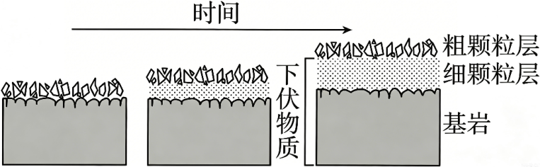
18. 荒漠区粗颗粒层的主要作用是（ ）
A. 减轻下伏物质风蚀 B. 增强当地水分蒸发
C. 阻碍生态自然修复 D. 增加当地降水频率
19. 除风力外，对图中细颗粒穿过砾石空隙起主要作用的因素是（ ）
A. 生物 B. 海拔 C. 气温 D. 降水
20. 图中粗颗粒层形成模型中（ ）
A. 砾石来源差异明显 B. 下伏细颗粒分选差
C. 砾石形成时间相近 D. 基岩风化速率不变
【答案】18. A 19. D 20. C
【解析】
【18题详解】
荒漠地区风力侵蚀作用强烈，表层粗颗粒不易被风搬运，能够覆盖保护下伏细颗粒物质，减轻下伏物质的风蚀，A正确。
粗颗粒层覆盖会阻隔下层与大气接触，减少水分蒸发，B错误。
材料明确说明粗颗粒层对维持荒漠生态稳定有重要作用，不会阻碍生态修复，C错误。
粗颗粒层是地表结构，不会影响区域降水频率，D错误。
【19题详解】
根据材料“细颗粒发生沉降，向下渗滤并穿过砾石空隙”可知，降水下渗过程会带动细颗粒沿砾石空隙向下迁移，降水是主要外力，D正确。
荒漠地区生物稀少，生物活动对细颗粒下渗作用微弱，A错误。
海拔仅影响整体地势，无法驱动细颗粒穿过砾石空隙，B错误。
气温只影响蒸发，不具备搬运细颗粒下渗的能力，C错误。
【20题详解】
根据模型“基岩风化形成粗砾、中砾”，该模型里所有砾石均来自本地基岩风化，形成时间相近，C正确。
本模型砾石全部由本地基岩风化产生，来源无明显差异，A错误。
细颗粒经风力筛选、降水渗滤分层沉积，颗粒分选较好，B错误。
风化受温度、水分影响，环境不断变化，基岩风化速率会发生改变，D错误。
北极星周围的天体环绕北极星旋转是地球自转、公转运动的直接反映。我国某中学小丁同学选择了北极星周边P、Q两个明亮天体进行跟踪观测。下图为观测到的这两个天体绕北极星运动轨迹图，图中示意P、Q两天体在K日20时的位置。完成下面小题。
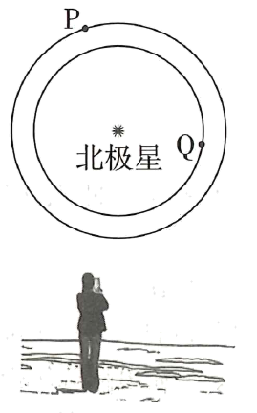
21. 小丁发现K日20时，从北极星到Q天体的连线方向指向地面的（ ）
A. 偏东方 B. 偏南方 C. 偏西方 D. 偏北方
22. K日20时小丁对P天体连续观测了两小时，而对Q天体每天20时观测一次，自K日起连续观测了两个月。正确的观测记录是（ ）
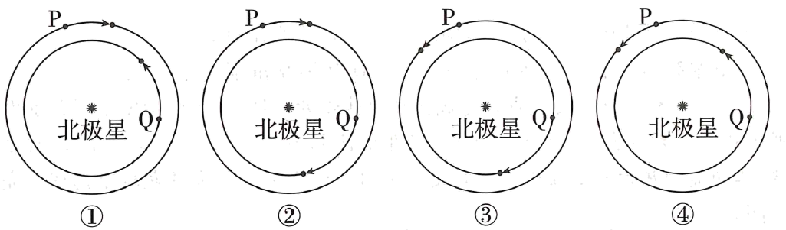
A. ① B. ② C. ③ D. ④
【答案】21. A 22. D
【解析】
【21题详解】
北极星位于北半球观测者的正北天空，观测者面向北极星观测时，方位遵循前北后南、左西右东。从观测轨迹图可以看出，Q天体位于北极星的观测者视角右侧，对应方位为偏东方，因此北极星到Q天体的连线方向指向地面偏东方，A正确，BCD错误。
【22题详解】
天体绕北极星的视运动是地球自转的反映，面向北极星观测时，天体视运动方向为逆时针，地球自转角速度约为15°/小时，结合观测要求分析：
P天体的位置变化：对P连续观测2小时，P沿逆时针方向移动了2×15°=30°，新位置位于原位置逆时针方向30°处，可直接排除P移动方向为顺时针的①、②，AB错误；
Q天体的位置变化：每天20时为太阳日（钟表时间），一个恒星日（地球自转真正周期）比太阳日短约4分钟，因此每天同一太阳时，恒星会比前一天多沿逆时针方向移动约1°；连续观测两个月共约60天，Q累计移动约60×1°=60°，新位置在原位置逆时针方向60°处；③中Q天体运动方向为顺时针，与理论视运动方向相反；④中P移动30°、Q移动60°完全符合观测规律。C错误，D正确。
下图为我国中亚热带某山地南、北坡年内出现日最低气温≤0℃天数随海拔变化关系图。完成下面小题。
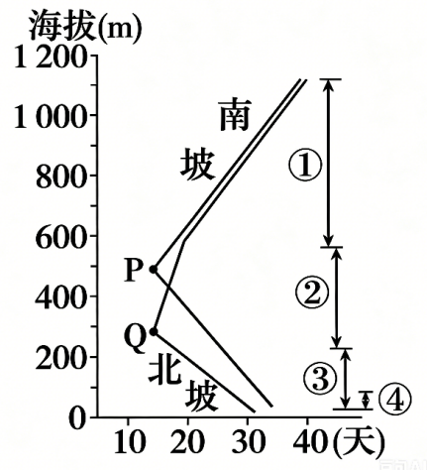
23. 该山地栽种柑橘最佳的坡段是（ ）
A. ① B. ② C. ③ D. ④
24. 当山脚日最低气温出现≤0℃的时候，山脚处近地面大气物理状态出现概率最大的是（ ）
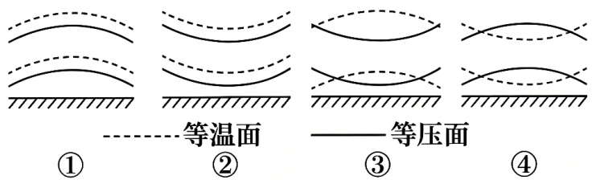
A. ① B. ② C. ③ D. ④
25. 若山坡P、Q两地气温比山脚低，这种现象在下列四个时间中最有可能发生的是（ ）
A. 盛夏晴朗的中午后 B. 山脚有浓雾的夜晚
C. 晴天无风的日出前 D. 冷锋过后的日落后
【答案】23. B 24. D 25. A
【解析】
【23题详解】
柑橘不耐严寒，优先选择低温≤0℃天数少、冻害最轻的区域。①坡段为高海拔区域，无论南坡、北坡年内≤0℃低温天数随海拔上升显著增多，总体≤0℃低温天数较多，冻害较严重，无法满足柑橘越冬需求，A错误。
②坡段海拔适中，全年出现≤0℃低温的天数处于较低水平，霜冻少、冻害风险小，热量条件较充足，能够满足柑橘全年生长、越冬的温度需求，是最优坡段，B正确。
③坡段海拔偏低，该区间低温≤0℃天数多于②段，冬季时冷空气易在低处堆积，霜冻频次更高，冻害影响更强，不适宜柑橘种植，C错误。
④坡段为山麓最低海拔区域，近地面冷空气易集聚，年内≤0℃低温天数较多，冻害相对严重，无法保障柑橘安全越冬，D错误。
【24题详解】
山脚气温≤0℃，近地面冷空气堆积形成逆温；逆温层下冷上热，等温面下凹，冷空气密度大，近地面等压面上凸。
等温面上凸、等压面下凹，代表近地面气温高、气压低，无逆温，与山脚低温条件矛盾，A错误。
等温面上凸，近地面气温偏高，不存在冷空气堆积的逆温结构，B错误。
等压面下凹，近地面气压偏低，不符合冷空气堆积气压偏高的特征，C错误。
等温面向下凹陷，体现近地面气温低、上层气温高的逆温结构；等压面向上凸起，体现冷空气密度大、近地面气压更高，匹配山脚气温≤0℃时近地面大气状态，D正确。
【25题详解】
白天山脚垂直方向存在下沉气流，空气下沉过程绝热增温，大幅抬升山脚气温。山坡P、Q海拔更高，虽然接收太阳辐射较多，但叠加山坡空气流通散热，存在山坡气温低于山脚的情况，A正确。
夜晚山坡辐射冷却快，冷空气沿坡面下沉堆积谷底，山脚气温一般情况下低于山坡，山脚有浓雾也说明了产生强烈的逆温现象，表明山脚处下冷上热的温度分布，B错误。
整夜辐射冷却，山坡处冷空气持续沿坡面下沉集聚山谷，山脚气温低于山坡，在日出前后达到峰值，此时山脚处气温应最低，C错误。
冷锋过后由单一冷气团控制，冷气团密度相对较大，应主要分布在海拔较低的山脚处；日落后无太阳辐射，山坡快速降温，冷空气沿坡面下沉至谷底，山脚气温低于山坡，D错误。
二、非选择题（本大题共3小题，共50分）
26. 阅读材料，完成下列问题。
材料 澳大利亚为经济发达国家，2024年总人口2720万人，新增人口主要来自移民。该国农矿业和服务业发达，制造业占GDP的比重从2000年的11.4%下降到2024年的5.4%。2017年国内汽车整车生产停止，有观点认为该国汽车工业发展受限于国内人口规模，不过有学者认为这种观点是片面的。图1为澳大利亚略图。图2为2000—2024年澳大利亚城镇化水平和农村人口数量统计图。
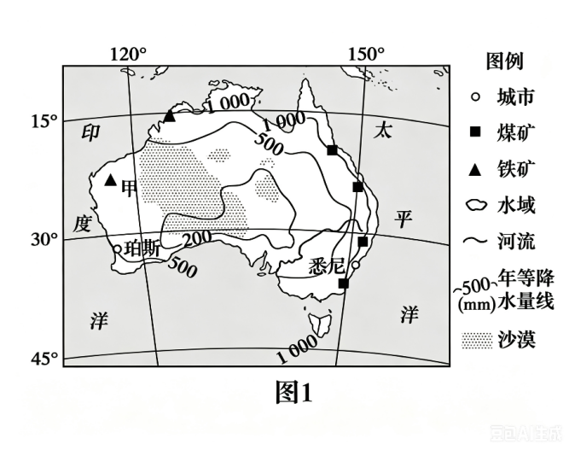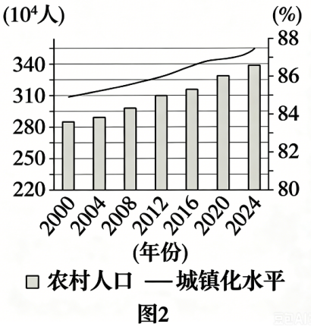
（1）制约甲地发展钢铁工业的自然资源有________和________等。
（2）分析该国城镇化水平上升的原因。
（3）说明“该国汽车工业发展受限于国内人口规模”这一观点的依据，并从市场需求的角度简述这种观点的片面之处。
【答案】（1） ①. 水资源 ②. 煤炭(能源)
（2）城市教育、医疗、交通等公共服务发达，吸引人口向城镇集中；新增人口以移民为主，移民多选择在就业机会多、配套完善的城市定居，推动城镇人口增长；产业结构调整，制造业占比下降，服务业快速发展，且服务业多集中分布在城市，吸引大量劳动力向城镇转移；农矿业机械化水平提升，所需劳动力减少，农村剩余劳动力向城镇迁移。
（3）观点依据：澳大利亚国内人口规模小，汽车消费市场有限，国内汽车需求量小，规模效应不足，生产成本高。
观点的片面之处：澳大利亚可聚焦高附加值的汽车零部件生产，可面向全球市场，并非仅依赖国内市场；除了民用乘用车，澳大利亚的矿业、农业、工程建设等领域对商用车、特种车辆的多元化需求稳定。
【解析】
【小问1详解】
先提炼图中核心信息矿产资源和降水信息，分析甲地附近年等降水量线数值较低，说明降水较少，且甲地周边河流较少，可判断其水资源短缺；同时，澳大利亚煤炭资源主要分布在东部沿海地区，甲地附近煤炭资源相对缺乏。
【小问2详解】
先提炼题干核心信息，分析城镇化水平上升的条件，材料给出经济发达，移民较多；再拆解隐含条件，工业、服务业发展对劳动力需求增加；以“人口迁移-产业发展-城镇化上升”为逻辑推导。从城市资源（资源丰富）、人口吸引力（移民选择机会多）、产业结构调整（服务业多集中在城市）及农矿业机械化发展（农村劳动力需求减少）变等角度回答即可。
【小问3详解】
依据‌：材料提及“该国汽车工业发展受限于国内人口规模”，澳大利亚国内人口规模小，汽车消费市场有限，难以形成规模效应。
片面之处‌：从市场需求角度看，澳大利亚并非只能依赖国内市场，可以聚焦国际市场及特殊领域需求。从高附加值的汽车零部件生产及特殊领域车辆的需求角度，分析市场空间的可能性。
27. 阅读材料，完成下列问题。
材料一 钱塘江径流丰富，水清沙少，在杭州湾注入东海。杭州湾毗邻长江口，水体含沙量高，涨潮与落潮潮流流速快、潮差大，形成著名的“钱塘潮”。图1为杭州湾区域略图，图中①②之间有沙坎，沙坎表面潮流侵蚀、堆积形成冲刷槽和沙脊，两者相间分布，空间上变化频繁，幅度大。图2为图1中①②间沙坎纵剖面图。
材料二 图1中浙东运河西起钱塘江，东到甬江入海口，横贯萧山—绍兴—宁波平原，贯通钱塘江、甬江等众多河流，由人工运河和天然河道构成。
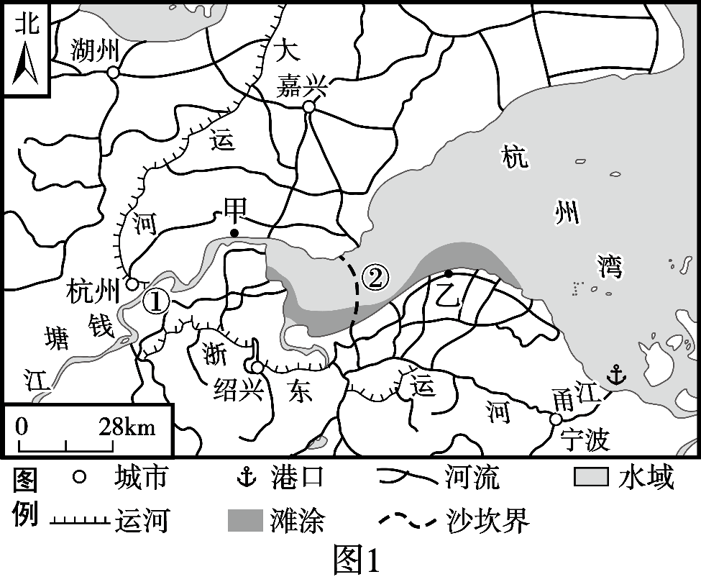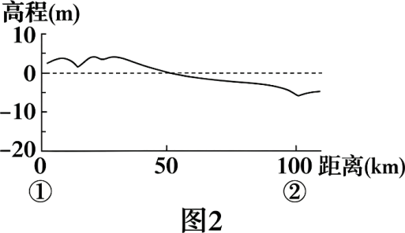
（1）海塘是抵御海洋危害、开发海洋资源的堤岸工程。图1中甲、乙两地都建设海塘但目的不同，分别指出两地建设海塘的目的，并分析原因。
（2）图1中①②间沙坎的泥沙主要来自________江。简述①②间沙坎对钱塘江出入东海发展航运的不利条件_________。
（3）从水运的角度，说明历史上浙东运河对杭州的作用。
【答案】（1）目的：甲地，抵御海洋危害(保护海岸)；乙地，开发海洋资源(围滩造地)。
原因：甲地地处海湾凹岸，喇叭口形海湾抬升涌潮，潮水强力掏蚀岸堤，造成岸坡坍塌，淹没村镇农田，冲毁生产生活设施，造成土地盐碱化等，需修建海塘抵御海潮侵袭。乙地泥沙持续淤积形成广阔滩涂，浙江省人多地少，筑塘围滩可拓展耕地和其他产业用地，临东海易受台风，风暴潮侵袭，修筑海塘可阻隔海水，保障滩涂开发与农田安全。
（2） ①. 长 ②. 影响航道水深，航运载重量不足；航道稳定性差，船舶易搁浅；通航受潮水涨落影响，通航时间受限，降低通航效率；增加疏浚航道成本；影响通航安全。
（3）连通钱塘江与浙东沿海水系，完善水运网络，奠定杭州南北航运枢纽地位；依托通航能力，输送沿海物产、内地物资，扩大杭州经济腹地；依靠稳定的漕运、商贸航运保障物资流通，持续支撑杭州城市长期经济繁荣：凭借贯通浙东的水运通道，串联沿线城镇的优势，稳固杭州在浙东沿海区域核心城市地位。
【解析】
【小问1详解】
根据材料 “杭州湾喇叭口形态、潮差大、潮流流速快，形成钱塘潮” 结合图中甲位于杭州湾喇叭口凹岸的位置，推导出涌潮抵达凹岸时潮水冲击力极强，会冲刷侵蚀堤岸、淹没沿岸村镇农田，还会带来土壤盐碱化灾害，因此甲地修建海塘首要目的是抵御海潮侵蚀、保护海岸与沿岸生产生活；然后根据图中乙地分布大面积泥沙淤积形成的滩涂，结合浙江人多地少的区域背景，推导出当地需要围滩拓展耕地与产业用地，同时该地临近东海，台风风暴潮易倒灌淹没滩涂，修建海塘可以阻隔海水，保障围垦开发安全，因此乙地海塘核心目的是围滩造地、开发海洋滩涂资源。
【小问2详解】
根据材料钱塘江水清沙少、长江含沙量高，结合杭州湾水流运动规律，推导出①②间沙坎泥沙主要来自长江。
根据图2沙坎剖面起伏大、泥沙淤积多变，推导出航道水深不足，船舶载重受限；再根据材料沙坎冲淤频繁、地形变化幅度大，推导出航道不稳定，船只极易搁浅；结合海湾潮汐变化特征，推导出水位随潮汐波动，通航时段受限，航运效率下降；最后推导出海道淤积需要持续疏浚，抬高运营成本，同时浅滩多变威胁船舶通航安全。
【小问3详解】
根据材料浙东运河西起钱塘江、东连甬江入海口，推导出运河打通钱塘江与浙东沿海河道，完善杭州水运交通网，巩固航运枢纽地位；再依托水运连通内地与沿海，推导出便于双向转运物资，扩大杭州商品贸易辐射范围；接着由运河常年稳定通航的特点，推导出保障商贸物流持续流通，支撑城市经济长期繁荣；最后依据运河串联沿线城镇、打通海陆水运通道的区位，推导出强化杭州在浙东沿海的区域核心城市地位。
28. 阅读材料，完成下列问题。
材料 肯尼亚人口超5000万，年轻劳动力比例高，薪资低。该国棉花种植有潜力但不稳定，农民更倾向于种植粮食作物（如玉米、高粱）或其他经济作物（如茶叶、咖啡、花卉）。为了打造纺织服装业全产业链，肯尼亚试图通过“地热+纺织”模式应对纺织业产业链（如纺纱、印染和烘干等）中的高耗能问题。肯尼亚凭借其独特的“政策+能源+市场”组合优势，成为纺织服装企业布局非洲、辐射全球的理想之地。下图为肯尼亚略图。
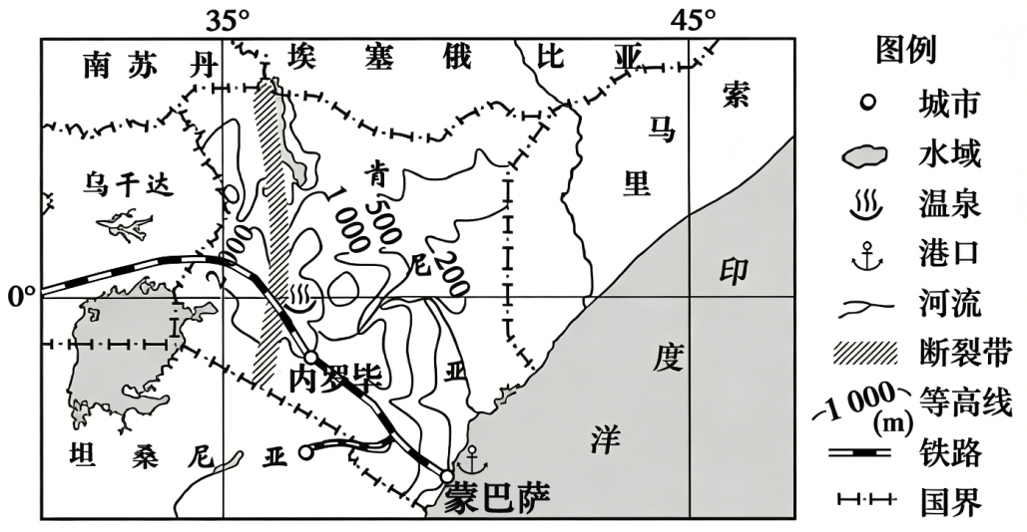
（1）从气候和土地利用角度，简析肯尼亚棉花种植少的原因。
（2）分析肯尼亚地热资源丰富且易开发的地质条件。
（3）说明肯尼亚依托地热资源，采取“电力+蒸汽”模式为纺织企业提供能源的优点。
（4）从地理位置、交通条件和劳动力三个方面，说明肯尼亚是纺织服装企业布局非洲、辐射全球理想之地的原因。
【答案】（1）气候角度：肯尼亚以热带草原气候为主，降水季节变化大，旱涝灾害频发，水热条件不稳定，影响棉花产量。
土地利用角度：相较于粮食作物(如玉米、高粱)或茶叶、咖啡、花卉等经济作物，棉花种植的经济收益较低，且生产 投入、技术要求相对较高，农民种植意愿低，种植规模受限。
（2）
地处东非大裂谷(板块边界)附近，裂隙发育，地下岩浆活动频繁，地下热能极易沿断裂带上涌，地热资源丰富。断裂带岩石破碎，大气降水和地表水沿裂隙渗入地下，受热形成大量温泉、热蒸汽，地热资源丰富。断裂带岩层断裂，温泉直接出露地表，钻井与抽水工程施工难度低，易开发。
（3）地热发电可为工业生产提供大量廉价的能源，降低综合能耗成本。利用地热蒸汽，可满足烘干、定型等工艺，满足对高温蒸汽的需求，大幅降低高耗能环节的能源成本。地热资源为可再生能源，受季节、天气 影响小，能源供应稳定。地热能属于清洁能源，污染排放少，利于企业实现环保生产，也能提升产品的绿色竞争力。
（4）地理位置：肯尼亚地处非洲东部，西部内陆与多个国家接壤，可依托本土工厂覆盖非洲各国服装消费市场：东南部濒临印度洋，靠近亚洲通往欧美的国际远洋主航道，方便成衣销往全球，区位辐射能力强。
交通条件：蒙巴萨拥有优良海港，海运便利，便于纺织原料进口、成衣出口；国内铁路连通内陆腹地，海陆联运便利，货物集散效率高，便于产业链原料与成品运输。
劳动力：人口基数大，人口结构年轻，适龄劳动力充足；薪资水平低，纺织服装业属于劳动密集型产业，可显著降低企业用工成本，产品国际价格竞争力强。
【解析】
【小问1详解】
锁定“气候、土地利用”双限定角度，结合热带草原气候特征、材料作物收益对比推导。气候层面：依托材料肯尼亚主体为热带草原气候的区域气候背景，该气候干湿季分明降水变率大，旱涝灾害频发，可推知水热条件不稳定，棉花稳产难度大。
土地利用层面：依托材料农户更偏好种植粮食作物（如玉米、高粱）或其他经济作物（如茶叶、咖啡、花卉）的人类活动背景，对比各类作物种植收益、投入门槛，可推知棉花经济效益更低、生产投入更高，农户种植意愿弱，种植规模受限。
【小问2详解】
结合东非大裂谷板块张裂地质过程背景，从板块热源供给、岩层储水、天然出露开采条件三点展开分析。依托图示东非大裂谷断裂带、板块边界区位信息，地壳张裂裂隙广布、地下岩浆活动频繁，可推知地热热源充足，地热资源储量大；依托断裂带岩层破碎的岩层空间特征，大气降水、地表水易下渗地下受热，可推知大量地热蒸汽、温泉形成，地热流体充足；依托图示多处温泉直接出露地表的地貌信息，钻井抽水施工难度低，可推知地热开采难度小、易开发。
【小问3详解】
结合纺织全产业链高耗能生产、全球绿色贸易市场背景，从生产成本、能源供给稳定性、绿色贸易竞争力说明优点。依托材料纺纱印染烘干等高耗能产业环节的产业特征，地热发电提供低价电能、地热蒸汽直接供给高温工序，可推知全产业链能耗成本大幅降低；依托地热属于可再生清洁能源的能源属性背景，不受季节天气干扰，可推知能源全年连续稳定供给，保障生产不间断；依托全球绿色低碳贸易的市场背景，地热污染排放少，可推知企业实现绿色生产，成衣国际竞争力提升。
【小问4详解】
结合非洲内陆市场、远洋国际贸易、劳动密集型产业区位背景，从地理位置、交通条件和劳动力三个方面展开分析，关键在于市场辐射范围、海陆运输配套、劳动力成本三点。
地理位置：分内陆非洲市场、远洋全球市场两部分。依托图示肯尼亚东靠印度洋、西邻多国的空间区位信息，可推知对内覆盖非洲内陆市场、对外连通全球远洋航线，辐射能力强；
交通条件：分海港海运、内陆铁路联运。依托图示蒙巴萨海港、内陆铁路的交通区位信息，海陆联运体系完善，可推知原料进口、成品出口运输便利，货物集散效率高；
劳动力：结合人口基数、年龄结构、产业劳动力需求、成本优势层层推导。依托材料人口超5000万、年轻劳动力多薪资低的人文信息，纺织服装为劳动密集型产业，可推知人口基数大，人口结构年轻，适龄劳动力充足；用工成本低廉，产品价格国际竞争力强。

